Отчёт по лабораторной работе №1
  - Имитационное моделирование
бахи сиди али темассини
Содержание

1. Цель работы
Подготовить рабочее окружение для имитационного моделирования, освоить организацию проекта на языке Julia и реализовать модель экспоненциального роста. Провести вычислительные эксперименты с различными значениями параметра роста и проанализировать полученные результаты.

2. Выполнение лабораторной работы

2.1 Настройка Git и средств аутентификации
В операционной системе Fedora была проверена установка Git и установлен GitHub CLI. После этого заданы глобальные параметры Git: имя и электронная почта пользователя, корректное отображение путей, ветка master по умолчанию, а также параметры обработки окончаний строк для Linux (рис. 1). Эти настройки соответствуют этапу базовой настройки Git в лабораторной работе.
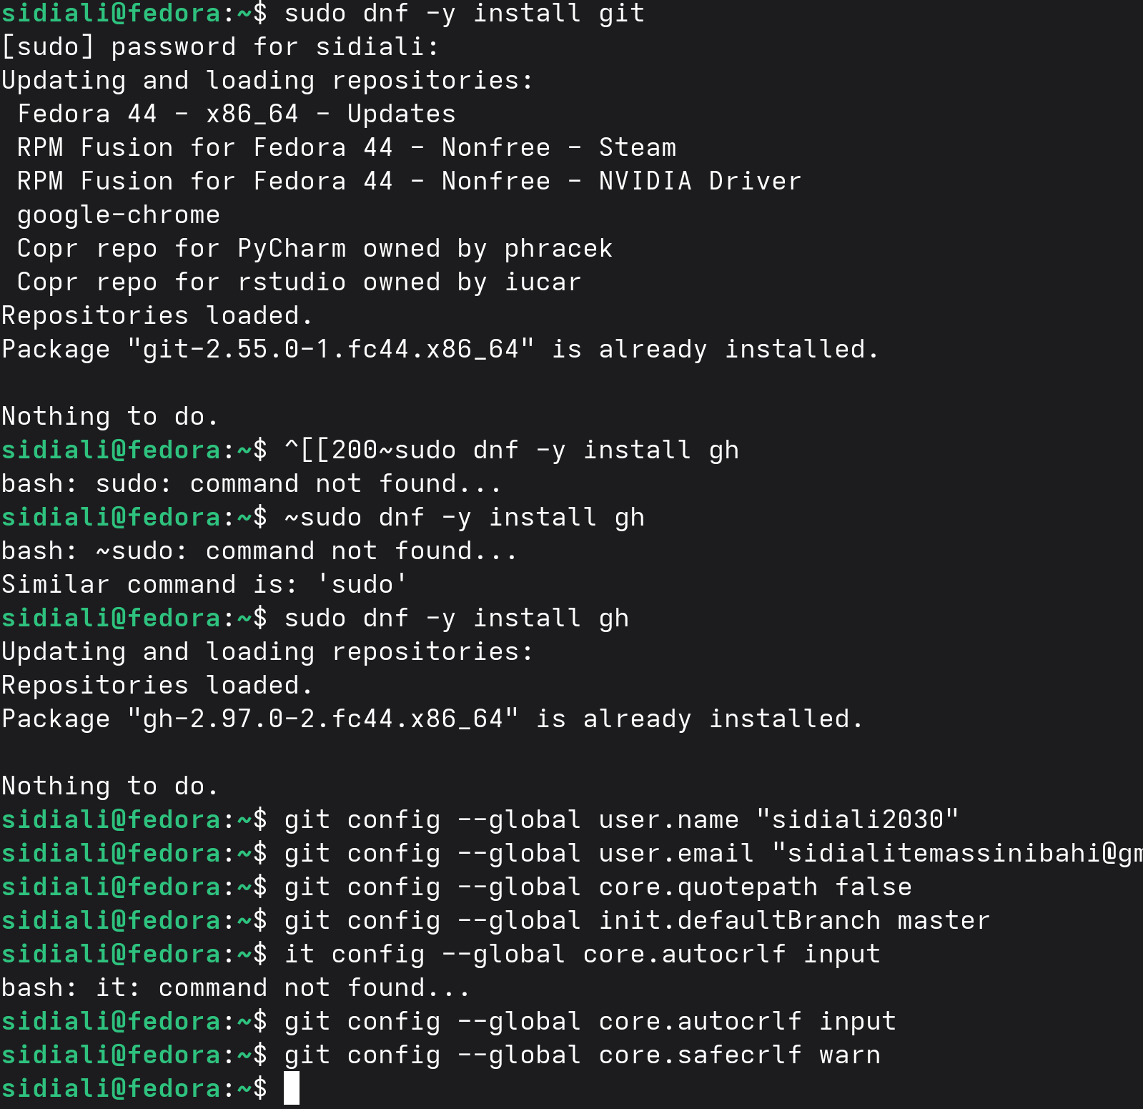
Рисунок 1: Установка GitHub CLI и базовая настройка Git
С помощью GitHub CLI была выполнена аутентификация на GitHub. В результате подтверждён успешный вход в учётную запись и настроено использование протокола HTTPS для операций Git (рис. 2).
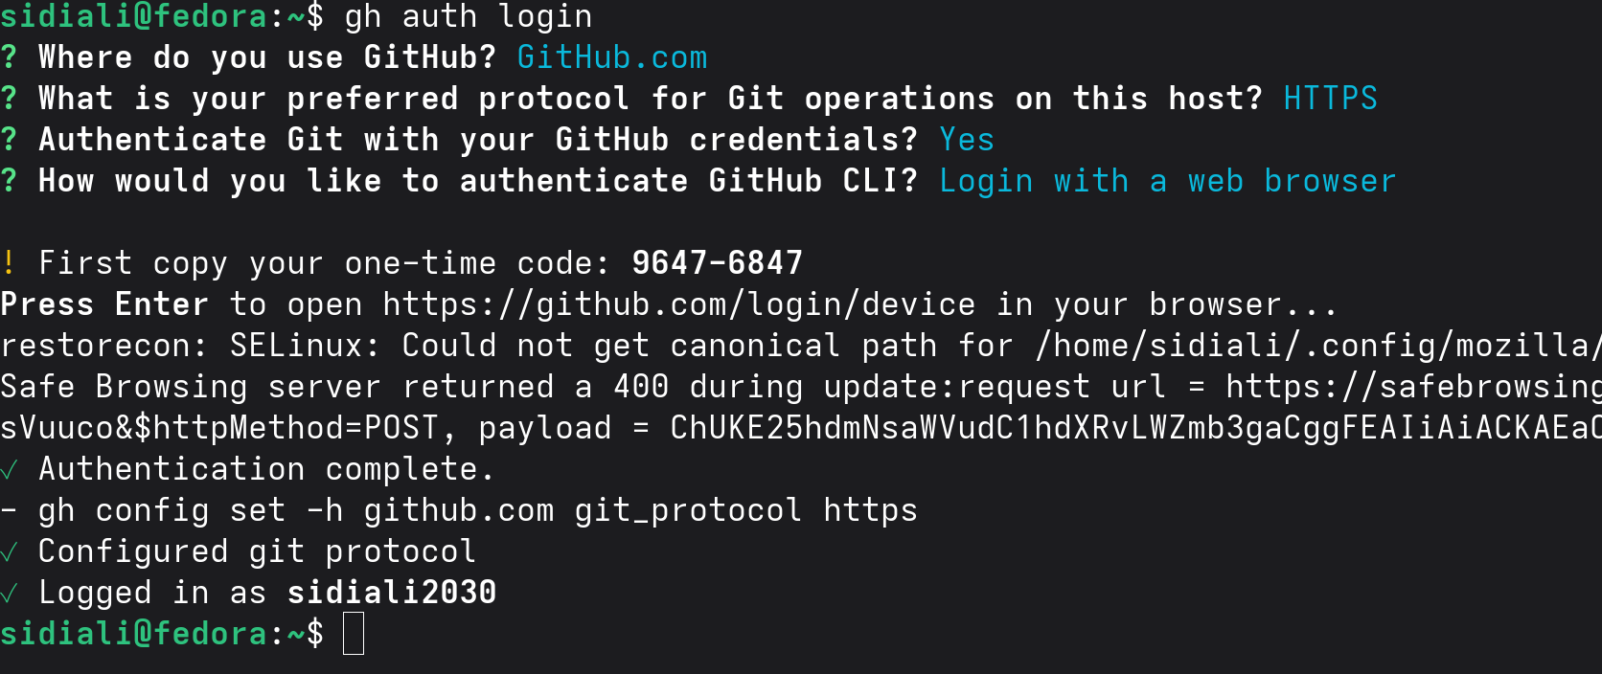
Рисунок 2: Успешная аутентификация на GitHub через GitHub CLI
После авторизации была выполнена проверка её состояния командой gh auth status. Затем создана отдельная пара SSH-ключей типа Ed25519, состоящая из закрытого и открытого ключей в каталоге ~/.ssh (рис. 3).
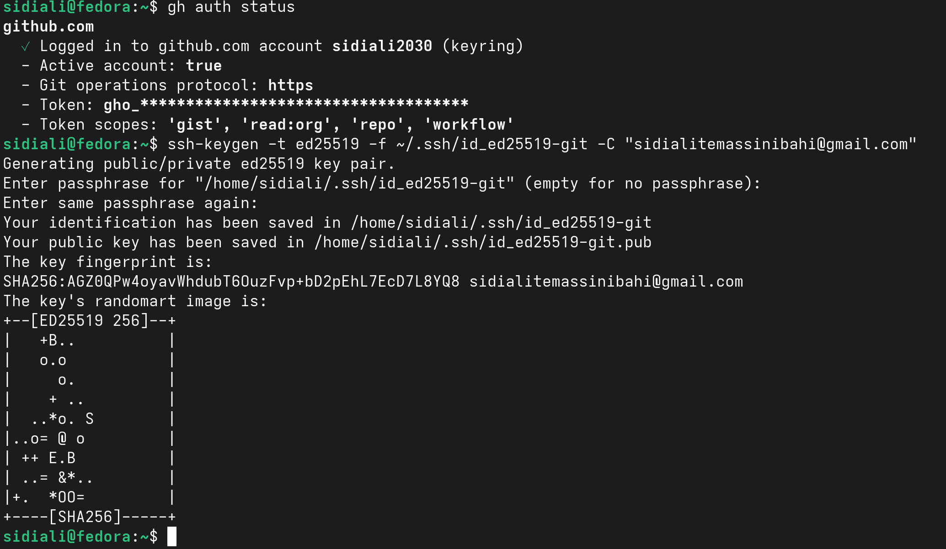
Рисунок 3: Проверка авторизации GitHub и создание SSH-ключа Ed25519
Для подписания коммитов был создан GPG-ключ с указанными данными пользователя. После генерации GPG сообщил об успешном создании открытого и секретного ключей, а также сертификата отзыва (рис. 4).
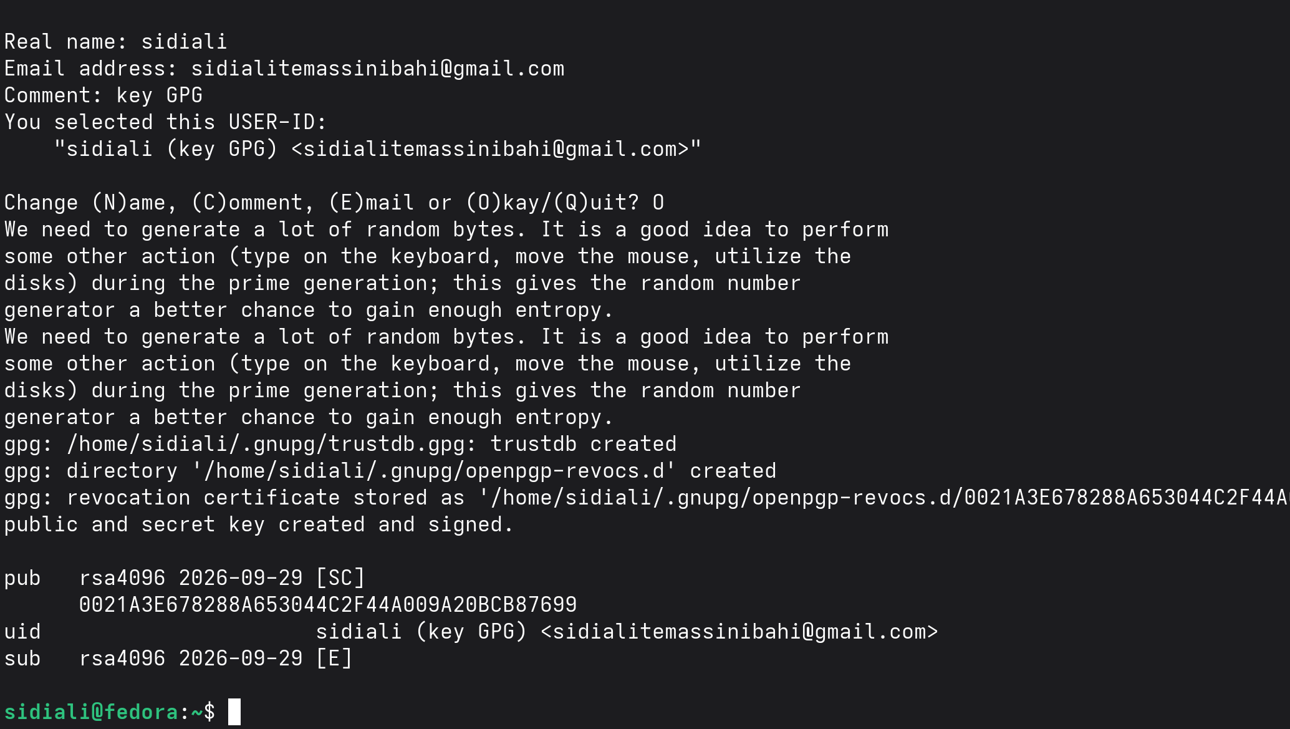
Рисунок 4: Создание GPG-ключа для подписания коммитов
Созданный секретный GPG-ключ был выведен с помощью gpg --list-secret-keys --keyid-format LONG. Затем открытый ключ был экспортирован, а Git настроен на использование созданного ключа и автоматическое GPG-подписание коммитов (рис. 5).
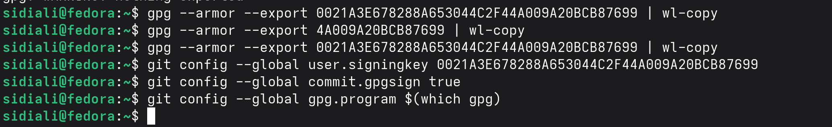
Рисунок 5: Настройка GPG-подписания коммитов Git
В завершение была выполнена проверка установленных инструментов рабочего окружения. Получены версии Quarto, libxcrypt-compat, Node.js, Yarn, pnpm и Git Flow, а также подтверждено наличие глобально установленных пакетов commitizen, cz-customizable и standard-version (рис. 6).
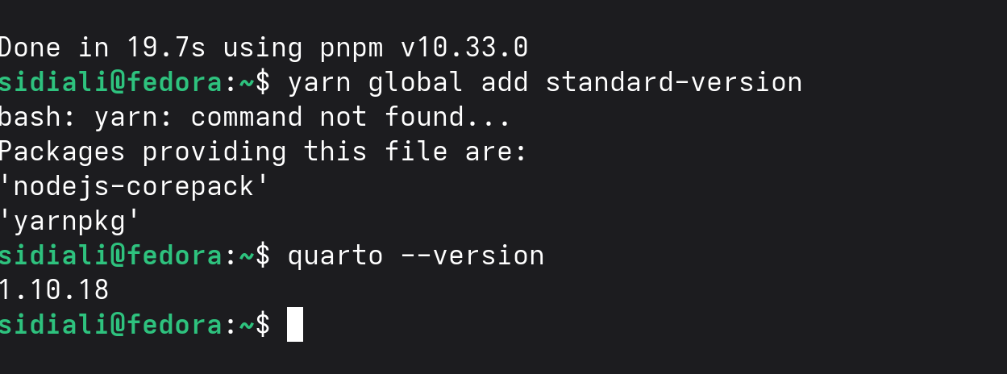
Рисунок 6: Проверка версий и установленных инструментов рабочего окружения

2.2 Подготовка рабочего пространства лабораторной работы
Репозиторий курса был клонирован с GitVerse по протоколу SSH в локальный рабочий каталог. Вывод команды подтверждает успешное получение объектов репозитория и создание локальной копии проекта (рис. 7).
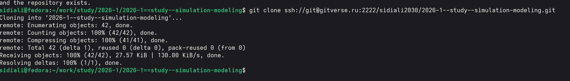
Рисунок 7: Клонирование репозитория курса с GitVerse
После клонирования была выполнена команда make prepare, которая подготовила структуру проекта и загрузила подмодули шаблонов презентации и отчёта. Проверка содержимого каталогов показала наличие лабораторных работ lab01–lab08 и основных файлов проекта (рис. 8).
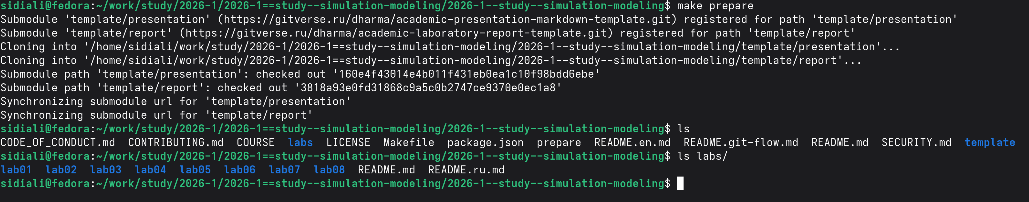
Рисунок 8: Подготовка проекта и проверка структуры лабораторных работ
Подготовленные изменения были отправлены в удалённый репозиторий GitVerse командой git push. Последующая проверка git status показала, что локальная ветка master синхронизирована с origin/master, а рабочее дерево не содержит незакоммиченных изменений (рис. 9).
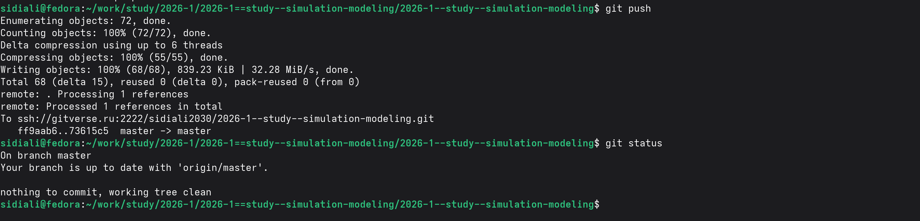
Рисунок 9: Отправка изменений в GitVerse и проверка состояния репозитория
Для хранения копии проекта на GitHub ветка master была отправлена в настроенный удалённый репозиторий github. Результат выполнения команды подтверждает успешное создание ветки master в репозитории GitHub (рис. 10).
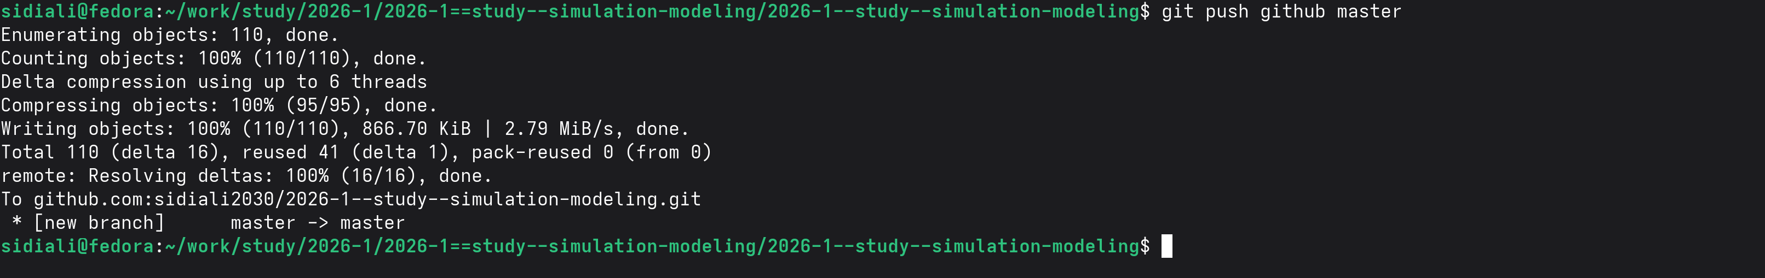
Рисунок 10: Отправка ветки master в удалённый репозиторий GitHub
Для организации процесса разработки в репозитории был инициализирован Git Flow. В качестве основной ветки выбрана master, а для разработки следующей версии — develop; также сохранены стандартные префиксы вспомогательных веток и задан префикс v для тегов версий (рис. 11).
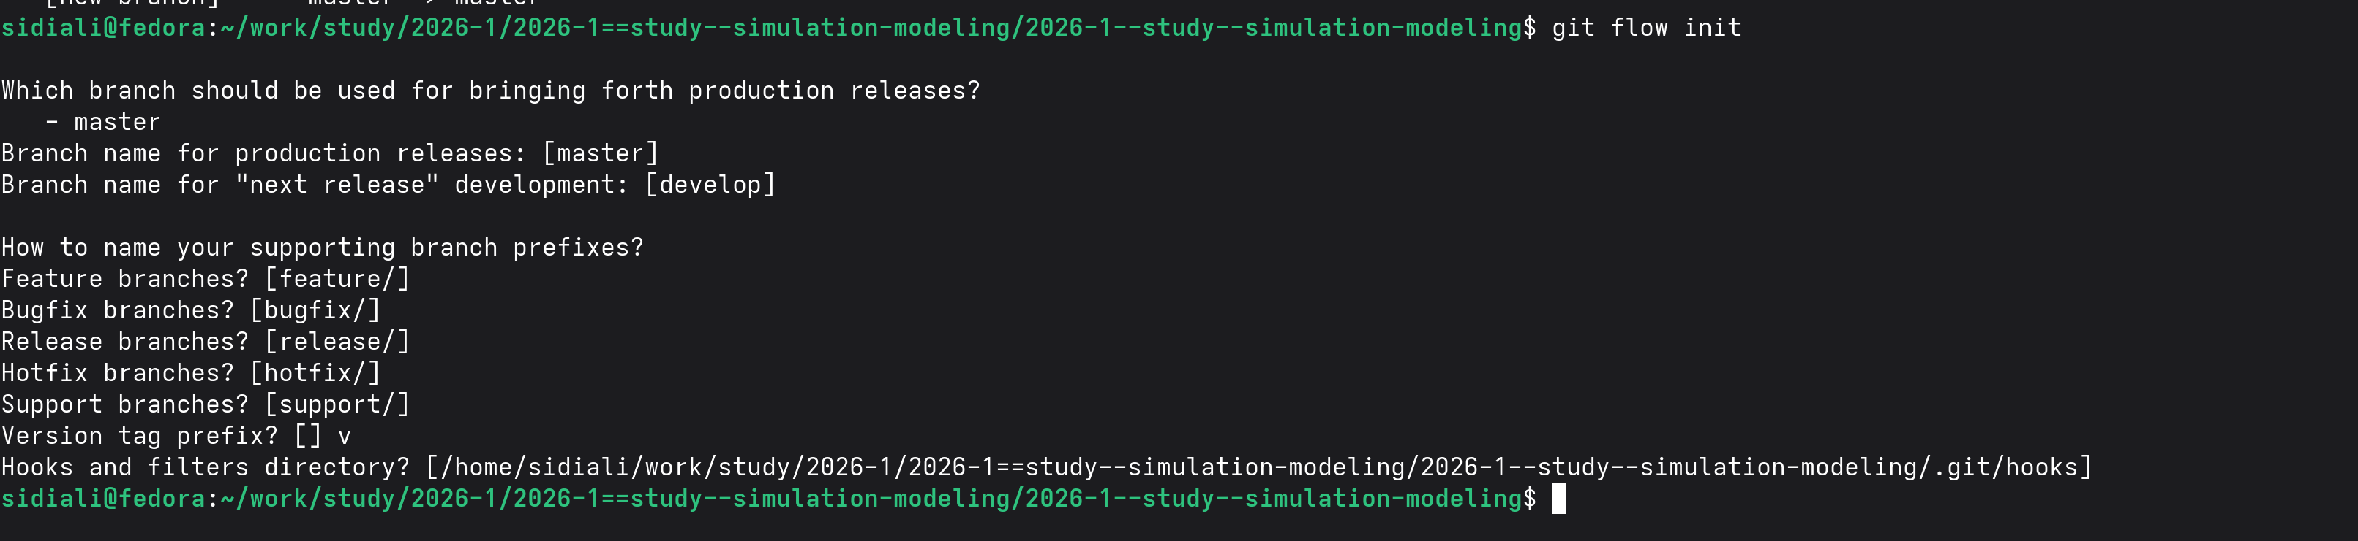
Рисунок 11: Инициализация и настройка Git Flow
После подготовки репозитория ветки master и develop, а также тег версии v1.0.0 были отправлены в GitVerse и GitHub. Для версии v1.0.0 сформирован файл CHANGELOG.md и создан релиз; его содержимое было выведено в терминале для проверки (рис. 12).
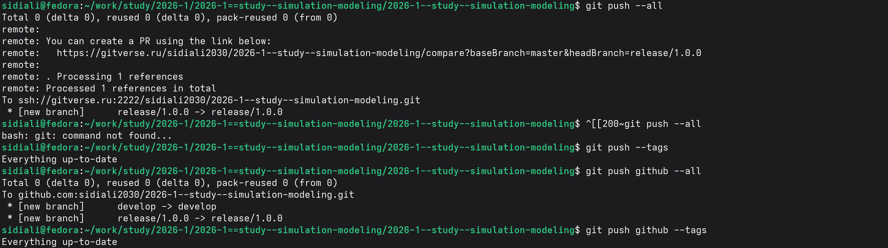
Рисунок 12: Публикация веток и тега v1.0.0 и создание релиза

2.3 Создание и проверка проекта моделирования
С помощью подготовленного сценария был создан каталог project для выполнения лабораторной работы. Проверка содержимого показала наличие основных каталогов проекта, включая data, notebooks, plots, scripts, src и test, а также файлов Project.toml и Manifest.toml (рис. 13).
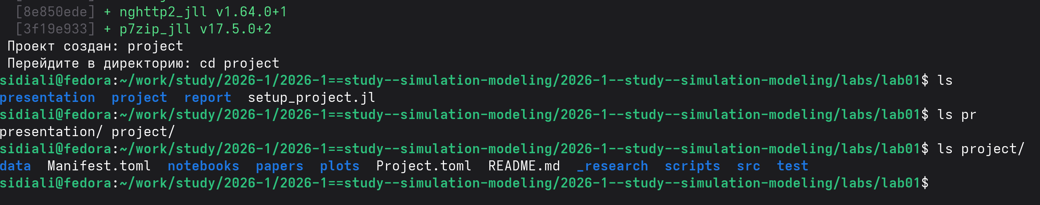
Рисунок 13: Создание и проверка структуры проекта Julia
После создания проекта была завершена установка и предварительная компиляция необходимых зависимостей Julia. Вывод команды подтверждает успешную установку пакетов и завершение их предварительной компиляции (рис. 14).
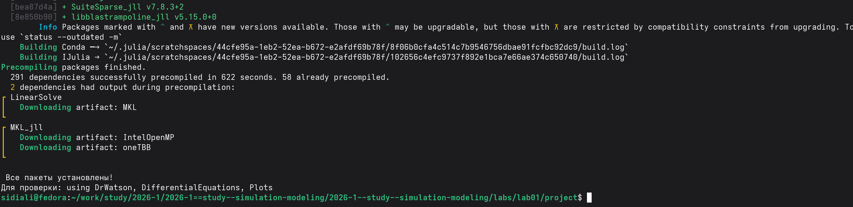
Рисунок 14: Установка и предварительная компиляция пакетов Julia
Для проверки подготовленного окружения был выполнен сценарий scripts/test_setup.jl с активным проектом Julia. Проверка подтвердила доступность требуемых пакетов, включая DrWatson, DifferentialEquations, Plots, DataFrames, CSV, JLD2, Literate, IJulia, BenchmarkTools и Quarto, а также вывела структуру каталогов проекта (рис. 15).
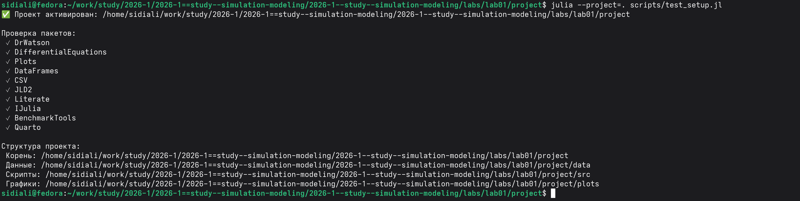
Рисунок 15: Проверка окружения и установленных пакетов проекта

2.4 Реализация модели экспоненциального роста
В каталоге scripts был создан сценарий 01_exponential_growth.jl и выполнен в окружении проекта. В результате получены первые значения решения модели и рассчитано аналитическое время удвоения, равное 2.31. Также сформирован графический файл результата (рис. 16).
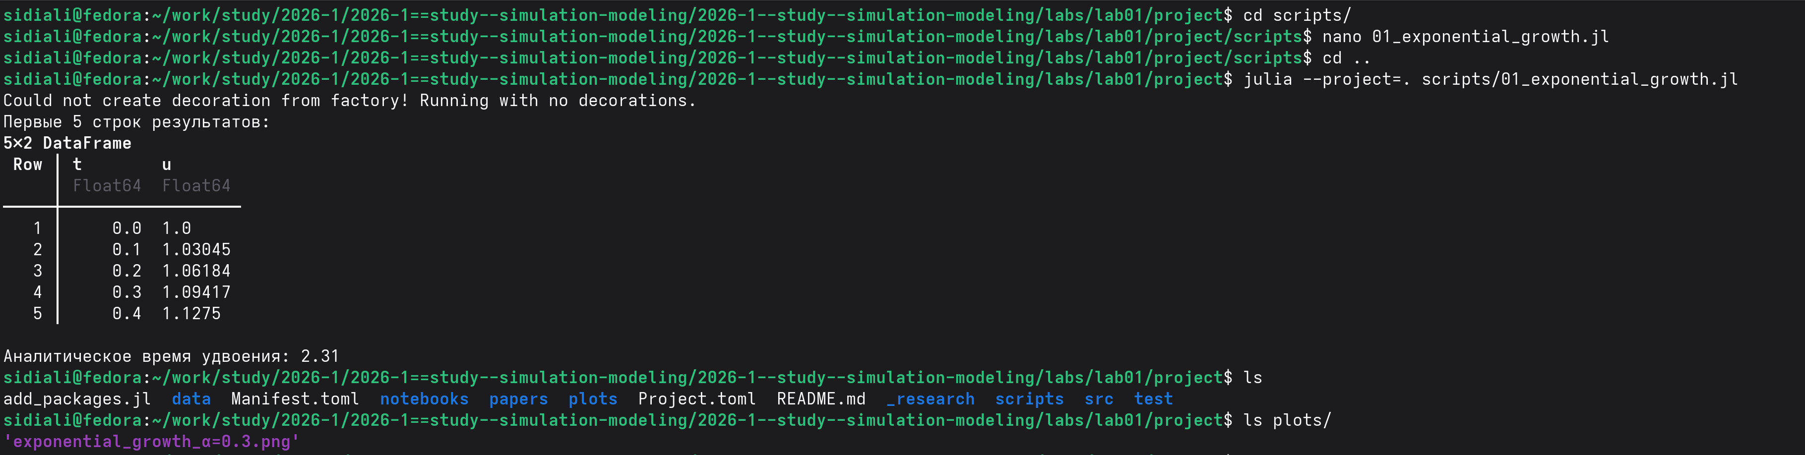
Рисунок 16: Выполнение модели экспоненциального роста
Полученный график показывает изменение популяции u во времени t для параметра α = 0.3. На представленном интервале наблюдается экспоненциальное увеличение значения моделируемой величины (рис. 17).
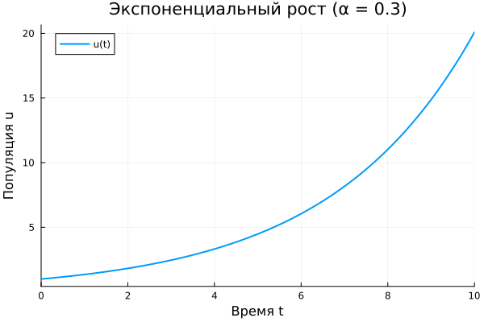
Рисунок 17: График модели экспоненциального роста при α = 0.3
После выполнения модели была проверена структура сформированных результатов. Файл all_results.jld2 сохранён в каталоге данных, а график exponential_growth_α=0.3.png — в соответствующем каталоге результатов визуализации (рис. 18).
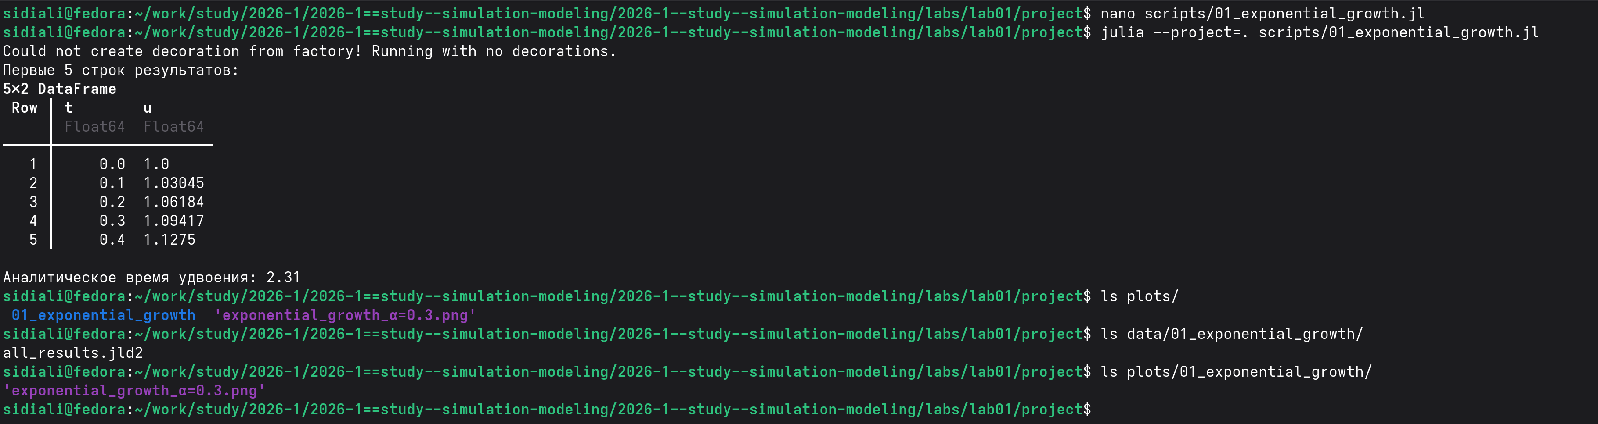
Рисунок 18: Проверка сохранённых данных и графика модели

2.5 Создание производных форматов
Для преобразования исходного сценария был подготовлен файл tangle.jl. Его выполнение для 01_exponential_growth.jl сформировало чистый сценарий Julia, документацию Quarto в формате .qmd и Jupyter Notebook в формате .ipynb. Наличие созданных файлов было проверено в соответствующих каталогах проекта (рис. 19).
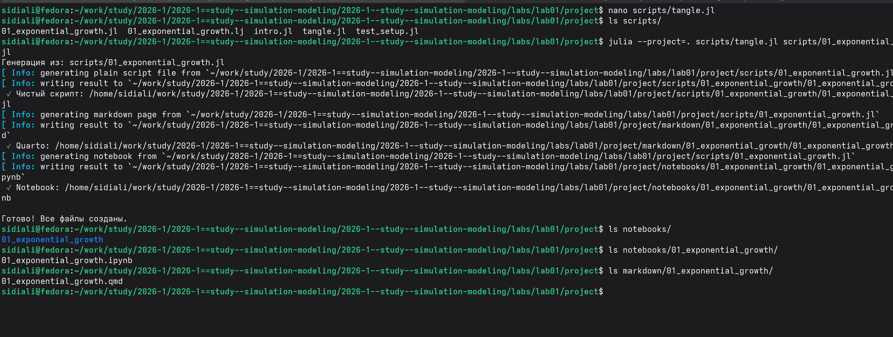
Рисунок 19: Генерация кода, документации Quarto и Jupyter Notebook

2.6 Генерация файлов литературной реализации
using DrWatson
@quickactivate "project"
using DifferentialEquations
using Plots
using DataFrames
using JLD2
script_name = splitext(basename(PROGRAM_FILE))[1]
mkpath(plotsdir(script_name))
mkpath(datadir(script_name))
"/home/sidiali/work/study/2026-1/2026-1==study--simulation-modeling/2026-1--study--simulation-modeling/labs/lab01/project/data/startup"

2.7 Определение модели
Уравнение экспоненциального роста:
#𝑑𝑢/𝑑𝑡 = 𝛼𝑢, 𝑢(0) = 𝑢0
function exponential_growth!(du, u, p, t)
α = p
du[1] = α * u[1]
end
exponential_growth! (generic function with 1 method)

2.8 Первый запуск с параметрами по умолчанию
Зададим начальные параметры:
u0 = [1.0] # начальная популяция
α = 0.3 # скорость роста
tspan = (0.0, 10.0) # временной интервал
prob = ODEProblem(exponential_growth!, u0, tspan, α)
sol = solve(prob, Tsit5(), saveat=0.1)
retcode: Success
Interpolation: 1st order linear
t: 101-element Vector{Float64}:
0.0
0.1
0.2
0.3
0.4
0.5
0.6
0.7
0.8
0.9
⋮
9.2
9.3
9.4
9.5
9.6
9.7
9.8
9.9
10.0
u: 101-element Vector{Vector{Float64}}:
[1.0]
[1.030454533950446]
[1.0618365551529674]
[1.0941743028794098]
[1.1274968605386673]
[1.1618342327450653]
[1.1972173476990624]
[1.233678057187257]
[1.2712491879500347]
[1.3099646073864084]
⋮
[15.79968870415308]
[16.280848966976638]
[16.776672166300518]
[17.28760587577696]
[17.81410983138532]
[18.356655931432563]
[18.915728236552805]
[19.491822969707865]
[20.085448516186734]

2.9 Визуализация результатов
Построим график решения:
plot(sol, label="u(t)", xlabel="Время t", ylabel="Популяция u",
title="Экспоненциальный рост (α = $α)", lw=2, legend=:topleft)
Сохраним график в папку plots
savefig(plotsdir(script_name, "exponential_growth_α=$α.png"))
"/home/sidiali/work/study/2026-1/2026-1==study--simulation-modeling/2026-1--study--simulation-modeling/labs/lab01/project/plots/startup/exponential_growth_α=0.3.png"

2.10 Анализ результатов
Создадим таблицу с данными:
df = DataFrame(t=sol.t, u=first.(sol.u))
println("Первые 5 строк результатов:")
println(first(df, 5))
Первые 5 строк результатов:
5×2 DataFrame
Row │ t u
│ Float64 Float64
─────┼──────────────────
1 │ 0.0 1.0
2 │ 0.1 1.03045
3 │ 0.2 1.06184
4 │ 0.3 1.09417
5 │ 0.4 1.1275
Вычислим удвоение популяции:
u_final = last(sol.u)[1]
doubling_time = log(2) / α
println("\nАналитическое время удвоения: ", round(doubling_time; digits=2))
Аналитическое время удвоения: 2.31

2.11 Сохранение всех результатов
@save datadir(script_name, "all_results.jld2") df
Сгенерированный файл 01_exponential_growth.ipynb был открыт и выполнен в Jupyter Notebook. Результаты выполнения включают график экспоненциального роста, таблицу первых значений решения и рассчитанное аналитическое время удвоения 2.31 (рис. 20).
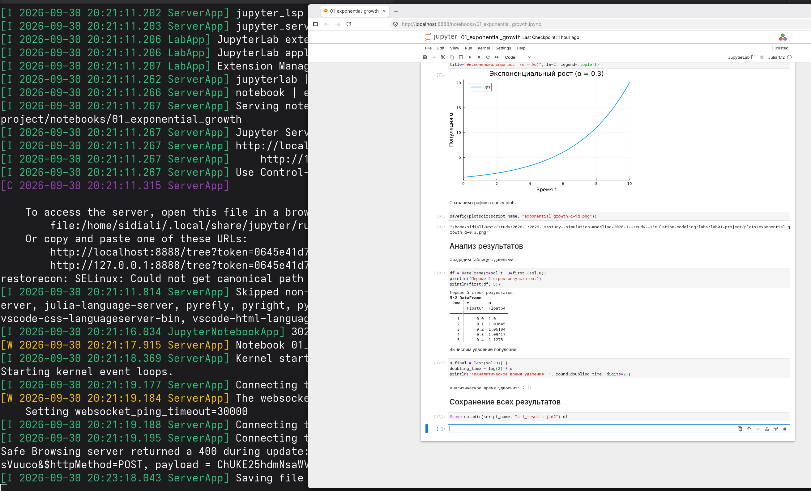
Рисунок 20: Выполнение модели экспоненциального роста в Jupyter Notebook

2.12 Реализация модели с параметрами
Для расширенного исследования модели был выполнен сценарий 02_exponential_growth.jl. Сначала проведён базовый эксперимент при α = 0.3, после чего выполнено параметрическое сканирование для пяти значений α: 0.1, 0.3, 0.5, 0.8 и 1.0. Результаты экспериментов были сведены в таблицу с конечной популяцией и временем удвоения (рис. 21).
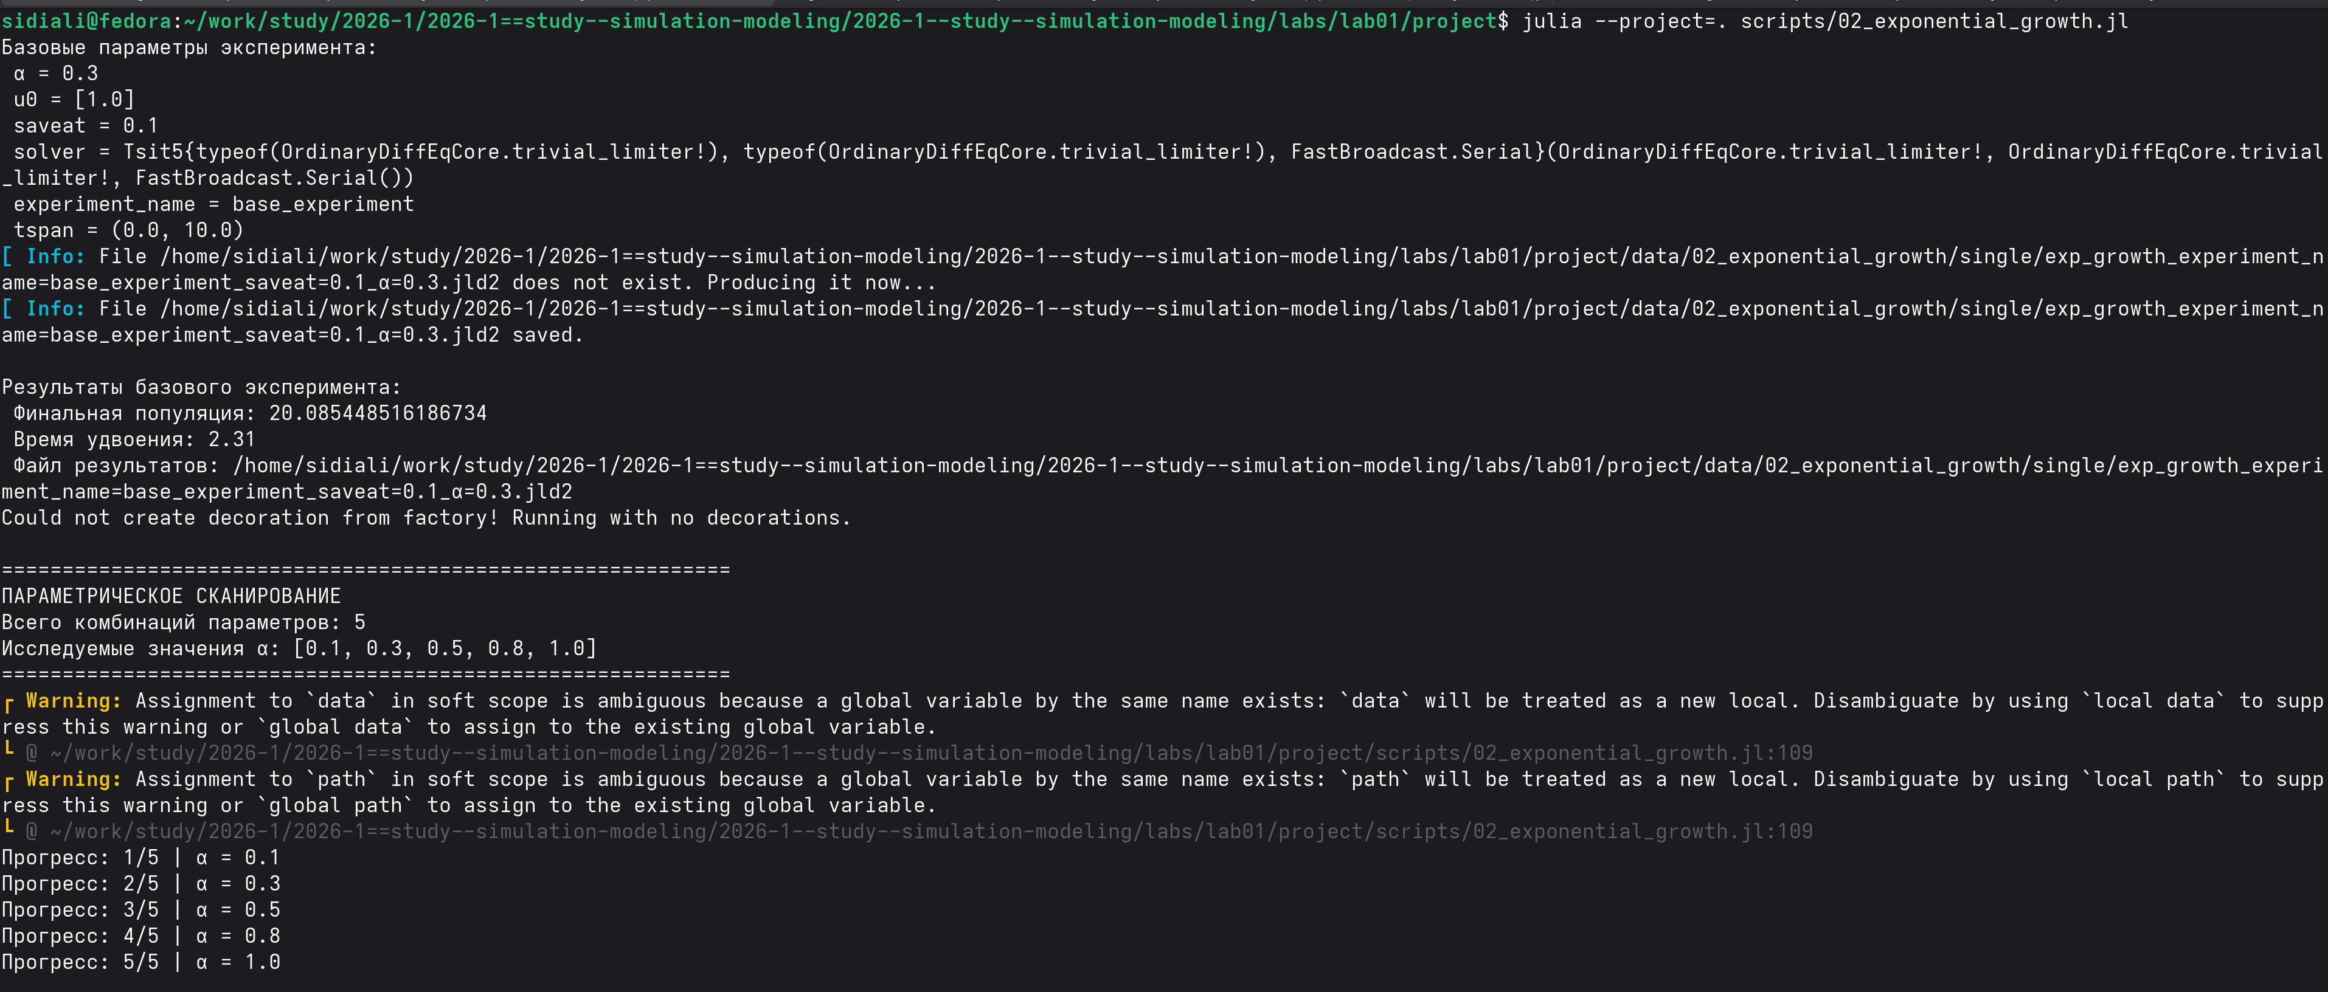
Рисунок 21: Выполнение базового эксперимента и параметрического сканирования модели
Для базового эксперимента при α = 0.3 построена зависимость популяции u(t) от времени. График демонстрирует увеличение моделируемой величины на рассматриваемом временном интервале.
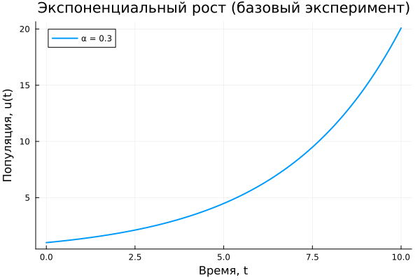
Результат базового эксперимента при α = 0.3
Сравнение результатов для исследуемых значений α показывает, что увеличение параметра скорости роста приводит к более быстрому увеличению популяции. Наиболее интенсивный рост наблюдается при α = 1.0.
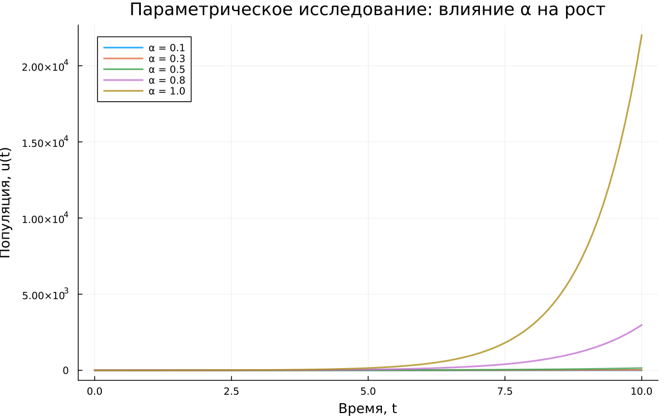
Сравнение динамики модели при различных значениях α
По результатам параметрического исследования построена зависимость времени удвоения от α. Численные значения представлены вместе с теоретической зависимостью t₂ = ln(2)/α и демонстрируют уменьшение времени удвоения при увеличении α.
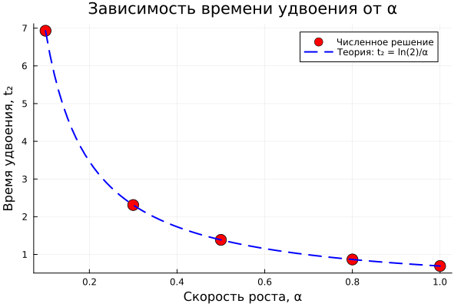
Зависимость времени удвоения от параметра α
Дополнительно построена зависимость времени вычисления от значения α. Полученные точки позволяют сравнить продолжительность вычислений для пяти исследованных значений параметра.
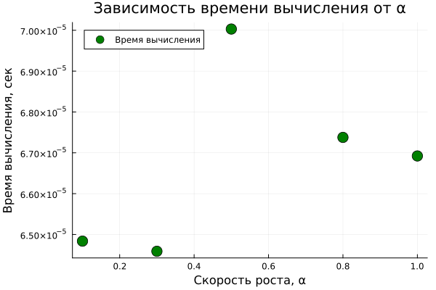
Зависимость времени вычисления от параметра α

2.13 Литературная реализация вычислительного эксперимента
Сценарий 02_exponential_growth.jl был преобразован в литературном стиле с помощью tangle.jl. В результате автоматически сформированы чистый сценарий Julia, документация Quarto в формате .qmd и Jupyter Notebook в формате .ipynb (рис. 22).
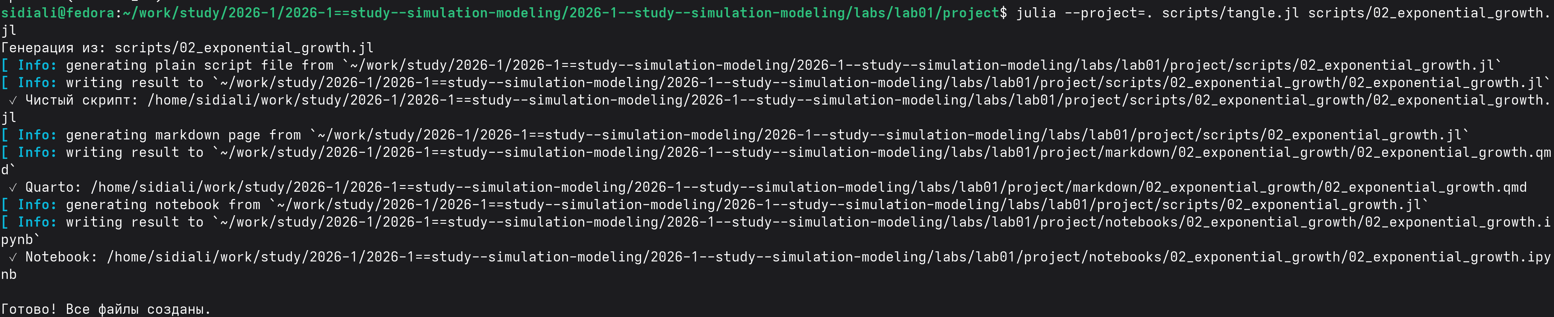
Рисунок 22: Генерация файлов литературной реализации вычислительного эксперимента
Сгенерированный файл 02_exponential_growth.ipynb был открыт и выполнен в Jupyter Notebook. В ноутбуке получены результаты параметрического исследования, в том числе зависимость времени удвоения от параметра α и её сравнение с теоретической зависимостью t₂ = ln(2)/α (рис. 23).
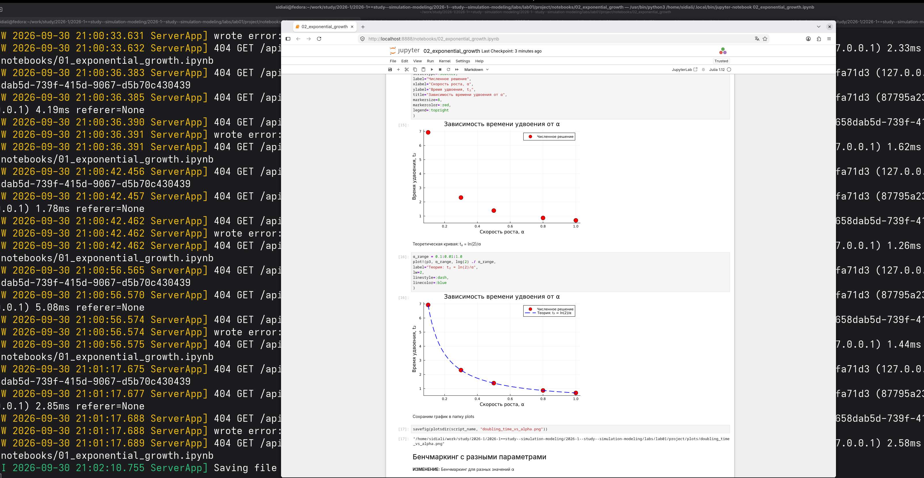
Рисунок 23: Выполнение параметрического исследования в Jupyter Notebook

3. Параметрическое исследование экспоненциального роста

3.1 Активация проекта и загрузка пакетов
ИЗМЕНЕНИЕ: Добавлен DrWatson для управления проектом и параметрами
using DrWatson
@quickactivate "project" # Активация проекта DrWatson
using DifferentialEquations
using DataFrames
using Plots
using JLD2
using BenchmarkTools
Установка каталогов
script_name = splitext(basename(PROGRAM_FILE))[1]
mkpath(plotsdir(script_name))
mkpath(datadir(script_name))
"/home/sidiali/work/study/2026-1/2026-1==study--simulation-modeling/2026-1--study--simulation-modeling/labs/lab01/project/data/startup"

3.2 Определение модели
Модель: 𝑑𝑢/𝑑𝑡 = 𝛼 ⋅ 𝑢
function exponential_growth!(du, u, p, t)
α = p.α # **ИЗМЕНЕНИЕ:** Параметры теперь передаются как именованный кортеж
du[1] = α * u[1]
end
exponential_growth! (generic function with 1 method)

3.3 Определение параметров в Dict
ОСНОВНОЕ ИЗМЕНЕНИЕ: Все параметры собраны в Dict для систематизации Базовый набор параметров (один эксперимент)
base_params = Dict(
:u0 => [1.0], # начальная популяция
:α => 0.3, # скорость роста
:tspan => (0.0, 10.0), # интервал времени
:solver => Tsit5(), # метод решения
:saveat => 0.1, # шаг сохранения результатов
:experiment_name => "base_experiment"
)
println("Базовые параметры эксперимента:")
for (key, value) in base_params
println(" $key = $value")
end
Базовые параметры эксперимента:
α = 0.3
u0 = [1.0]
saveat = 0.1
solver = OrdinaryDiffEqTsit5.Tsit5{typeof(OrdinaryDiffEqCore.trivial_limiter!), typeof(OrdinaryDiffEqCore.trivial_limiter!), FastBroadcast.Serial}(OrdinaryDiffEqCore.trivial_limiter!, OrdinaryDiffEqCore.trivial_limiter!, FastBroadcast.Serial())
experiment_name = base_experiment
tspan = (0.0, 10.0)

3.4 Функция-обертка для запуска одного эксперимента
ИСПРАВЛЕНИЕ: Возвращаем Dict со строковыми ключами
function run_single_experiment(params::Dict)
@unpack u0, α, tspan, solver, saveat = params
prob = ODEProblem(exponential_growth!, u0, tspan, (α=α,)) # Создаем и решаем задачу
sol = solve(prob, solver; saveat=saveat)
final_population = last(sol.u)[1] # Анализ результатов
doubling_time = log(2) / α
return Dict(
"solution" => sol,
"time_points" => sol.t,
"population_values" => first.(sol.u),
"final_population" => final_population,
"doubling_time" => doubling_time,
"parameters" => params # Сохраняем исходные параметры
) # Используем строки как ключи для совместимости с DrWatson
end
run_single_experiment (generic function with 1 method)

3.5 Запуск базового эксперимента
ИЗМЕНЕНИЕ: Используем produce_or_load для автоматического кэширования
data, path = produce_or_load(
datadir(script_name, "single"), # Папка для сохранения
base_params, # Параметры эксперимента
run_single_experiment, # Функция для выполнения
prefix = "exp_growth", # Префикс имени файла
tag = false, # Не добавлять git-тег
verbose = true
)
println("\nРезультаты базового эксперимента:")
println(" Финальная популяция: ", data["final_population"])
println(" Время удвоения: ", round(data["doubling_time"]; digits=2))
println(" Файл результатов: ", path)
Результаты базового эксперимента:
Финальная популяция: 20.085448516186734
Время удвоения: 2.31
Файл результатов: /home/sidiali/work/study/2026-1/2026-1==study--simulation-modeling/2026-1--study--simulation-modeling/labs/lab01/project/data/startup/single/exp_growth_experiment_name=base_experiment_saveat=0.1_α=0.3.jld2

3.6 Визуализация базового эксперимента
p1 = plot(data["time_points"], data["population_values"],
label="α = $(base_params[:α])",
xlabel="Время, t",
ylabel="Популяция, u(t)",
title="Экспоненциальный рост (базовый эксперимент)",
lw=2,
legend=:topleft,
grid=true
)
Сохраним график в папку plots
savefig(plotsdir(script_name, "single_experiment.png"))
"/home/sidiali/work/study/2026-1/2026-1==study--simulation-modeling/2026-1--study--simulation-modeling/labs/lab01/project/plots/startup/single_experiment.png"

3.7 Параметрическое сканирование
НОВАЯ СЕКЦИЯ: Исследование влияния параметра α Сетка параметров для сканирования
param_grid = Dict(
:u0 => [[1.0]], # фиксируем начальное условие
:α => [0.1, 0.3, 0.5, 0.8, 1.0], # исследуемые значения скорости роста
:tspan => [(0.0, 10.0)], # фиксируем интервал времени
:solver => [Tsit5()], # фиксируем метод решения
:saveat => [0.1], # фиксируем шаг сохранения
:experiment_name => ["parametric_scan"]
)
Dict{Symbol, Vector} with 6 entries:
:α => [0.1, 0.3, 0.5, 0.8, 1.0]
:u0 => [[1.0]]
:saveat => [0.1]
:solver => [Tsit5{typeof(trivial_limiter!), typeof(trivial_limiter!)…
:experiment_name => ["parametric_scan"]
:tspan => [(0.0, 10.0)]
Генерация всех комбинаций параметров
all_params = dict_list(param_grid)
println("\n" * "="^60)
println("ПАРАМЕТРИЧЕСКОЕ СКАНИРОВАНИЕ")
println("Всего комбинаций параметров: ", length(all_params))
println("Исследуемые значения α: ", param_grid[:α])
println("="^60)
============================================================
ПАРАМЕТРИЧЕСКОЕ СКАНИРОВАНИЕ
Всего комбинаций параметров: 5
Исследуемые значения α: [0.1, 0.3, 0.5, 0.8, 1.0]
============================================================

3.8 Запуск всех экспериментов и собор результатов
НОВАЯ СЕКЦИЯ: Автоматический запуск и сохранение всех вариантов
all_results = []
all_dfs = []
for (i, params) in enumerate(all_params)
println("Прогресс: $i/$(length(all_params)) | α = $(params[:α])")
data, path = produce_or_load(
datadir(script_name, "parametric_scan"), # Данные
params, # Текущий набор параметров
run_single_experiment, # Функция для выполнения
prefix = "scan", # Префикс имени файла
tag = false,
verbose = false # Не выводить подробности для каждого запуска
) # Автоматическое сохранение/загрузка каждого эксперимента
result_summary = merge(
params,
Dict(
:final_population => data["final_population"],
:doubling_time => data["doubling_time"],
:filepath => path # Путь к сохраненным данным
)
) # Сохраняем сводные результаты (используем символы для параметров, но данные из data - строки)
push!(all_results, result_summary)
df = DataFrame(
t = data["time_points"],
u = data["population_values"],
α = fill(params[:α], length(data["time_points"]))
) # Сохраняем полные данные для визуализации
push!(all_dfs, df)
end
Прогресс: 1/5 | α = 0.1
Прогресс: 2/5 | α = 0.3
Прогресс: 3/5 | α = 0.5
Прогресс: 4/5 | α = 0.8
Прогресс: 5/5 | α = 1.0

3.9 Анализ и визуализация результатов сканирования
НОВАЯ СЕКЦИЯ: Сравнительный анализ всех экспериментов Сводная таблица результатов
results_df = DataFrame(all_results)
println("\nСводная таблица результатов:")
println(results_df[!, [:α, :final_population, :doubling_time]])
Сводная таблица результатов:
5×3 DataFrame
Row │ α final_population doubling_time
│ Float64 Float64 Float64
─────┼──────────────────────────────────────────
1 │ 0.1 2.71828 6.93147
2 │ 0.3 20.0854 2.31049
3 │ 0.5 148.409 1.38629
4 │ 0.8 2980.57 0.866434
5 │ 1.0 22021.0 0.693147
Сравнительный график всех траекторий
p2 = plot(size=(800, 500), dpi=150)
for params in all_params
data, _ = produce_or_load(
datadir(script_name, "parametric_scan"),
params,
run_single_experiment,
prefix = "scan"
) # Загружаем данные (они уже есть на диске)
plot!(p2, data["time_points"], data["population_values"],
label="α = $(params[:α])",
lw=2,
alpha=0.8
)
end
plot!(p2,
xlabel="Время, t",
ylabel="Популяция, u(t)",
title="Параметрическое исследование: влияние α на рост",
legend=:topleft,
grid=true
)
Сохраним график в папку plots
savefig(plotsdir(script_name, "parametric_scan_comparison.png"))
"/home/sidiali/work/study/2026-1/2026-1==study--simulation-modeling/2026-1--study--simulation-modeling/labs/lab01/project/plots/startup/parametric_scan_comparison.png"
График зависимости времени удвоения от α
p3 = plot(results_df.α, results_df.doubling_time,
seriestype=:scatter,
label="Численное решение",
xlabel="Скорость роста, α",
ylabel="Время удвоения, t₂",
title="Зависимость времени удвоения от α",
markersize=8,
markercolor=:red,
legend=:topright
)
Теоретическая кривая: t₂ = ln(2)/α
α_range = 0.1:0.01:1.0
plot!(p3, α_range, log(2) ./ α_range,
label="Теория: t₂ = ln(2)/α",
lw=2,
linestyle=:dash,
linecolor=:blue
)
Сохраним график в папку plots
savefig(plotsdir(script_name, "doubling_time_vs_alpha.png"))
"/home/sidiali/work/study/2026-1/2026-1==study--simulation-modeling/2026-1--study--simulation-modeling/labs/lab01/project/plots/startup/doubling_time_vs_alpha.png"

3.10 Бенчмаркинг с разными параметрами
ИЗМЕНЕНИЕ: Бенчмаркинг для разных значений α
println("\n" * "="^60)
println("Бенчмаркинг для разных значений α")
println("="^60)
benchmark_results = []
for α_value in param_grid[:α]
bench_params = Dict(
:u0 => [1.0],
:α => α_value,
:tspan => (0.0, 10.0),
:solver => Tsit5(),
:saveat => 0.1
) # Подготавливаем параметры для бенчмарка
function benchmark_run() # Функция для бенчмарка
prob = ODEProblem(exponential_growth!,
bench_params[:u0],
bench_params[:tspan],
(α=bench_params[:α],))
return solve(prob, bench_params[:solver];
saveat=bench_params[:saveat])
end
println("\nБенчмарк для α = $α_value:")
b = @benchmark $benchmark_run() samples=100 evals=1 # Запуск бенчмарка
push!(benchmark_results, (α=α_value, time=median(b).time/1e9)) # время в секундах
println(" Среднее время: ", round(median(b).time/1e9; digits=4), " сек")
end
============================================================
Бенчмаркинг для разных значений α
============================================================
Бенчмарк для α = 0.1:
Среднее время: 0.0 сек
Бенчмарк для α = 0.3:
Среднее время: 0.0 сек
Бенчмарк для α = 0.5:
Среднее время: 0.0 сек
Бенчмарк для α = 0.8:
Среднее время: 0.0 сек
Бенчмарк для α = 1.0:
Среднее время: 0.0 сек
График зависимости времени вычисления от α
bench_df = DataFrame(benchmark_results)
p4 = plot(bench_df.α, bench_df.time,
seriestype=:scatter,
label="Время вычисления",
xlabel="Скорость роста, α",
ylabel="Время вычисления, сек",
title="Зависимость времени вычисления от α",
markersize=8,
markercolor=:green,
legend=:topleft
)
Сохраним график в папку plots
savefig(plotsdir(script_name, "computation_time_vs_alpha.png"))
"/home/sidiali/work/study/2026-1/2026-1==study--simulation-modeling/2026-1--study--simulation-modeling/labs/lab01/project/plots/startup/computation_time_vs_alpha.png"

3.11 Сохранение всех результатов
НОВАЯ СЕКЦИЯ: Сохранение сводных данных для последующего анализа
@save datadir(script_name, "all_results.jld2") base_params param_grid all_params results_df bench_df
@save datadir(script_name, "all_plots.jld2") p1 p2 p3 p4
println("\n" * "="^60)
println("ЛАБОРАТОРНАЯ РАБОТА ЗАВЕРШЕНА")
println("="^60)
println("\nРезультаты сохранены в:")
println(" • data/$(script_name)/single/ - базовый эксперимент")
println(" • data/$(script_name)/parametric_scan/ - параметрическое сканирование")
println(" • data/$(script_name)/all_results.jld2 - сводные данные")
println(" • plots/$(script_name)/ - все графики")
println(" • data/$(script_name)/all_plots.jld2 - объекты графиков")
println("\nДля анализа результатов используйте:")
println(" using JLD2, DataFrames")
println(" @load \"data/$(script_name)/all_results.jld2\"")
println(" println(results_df)")
============================================================
ЛАБОРАТОРНАЯ РАБОТА ЗАВЕРШЕНА
============================================================
Результаты сохранены в:
• data/startup/single/ - базовый эксперимент
• data/startup/parametric_scan/ - параметрическое сканирование
• data/startup/all_results.jld2 - сводные данные
• plots/startup/ - все графики
• data/startup/all_plots.jld2 - объекты графиков
Для анализа результатов используйте:
using JLD2, DataFrames
@load "data/startup/all_results.jld2"
println(results_df)

3.12 Выводы
В ходе лабораторной работы была подготовлена рабочая среда, настроены Git, GitHub и GitVerse, создан и проверен проект Julia. Реализована модель экспоненциального роста и проведено параметрическое исследование для различных значений α. Полученные результаты показали, что с увеличением α популяция растёт быстрее, а время её удвоения уменьшается. Также были сформированы чистые сценарии, документация Quarto и Jupyter Notebook, в котором выполнены разработанные модели.

